學校名稱：Ibaraki University (日本茨城大學)
提供交換生名額：每學年2名
*請留意，每年分為兩次申請出國交換，時間約為每年的3/4月與9/10月
申請細節資訊請參考 本處網頁：國際交流→出國交換/雙聯→校內甄選簡章
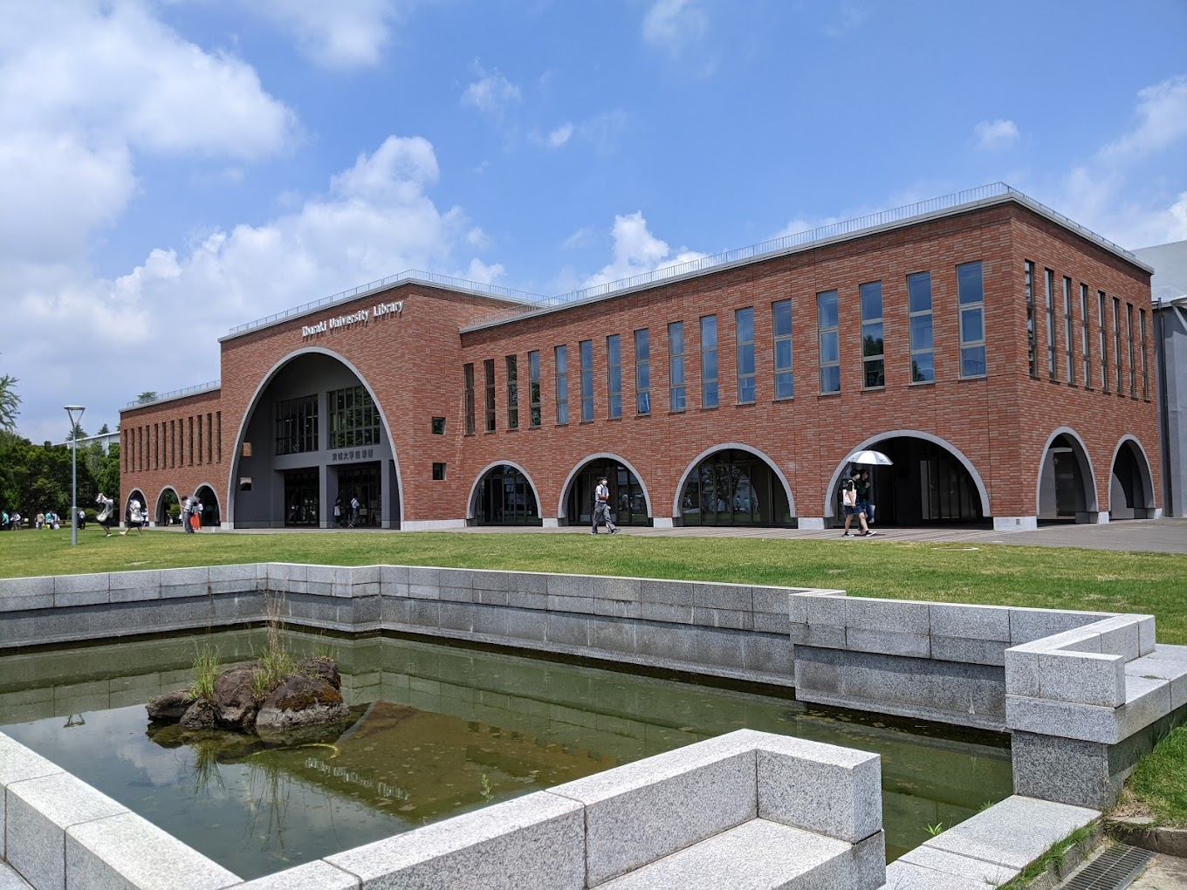

1.建校年份：1949
2.學生人數：約8,000名 (其中包含約300名國際生)
3.網站：https://www.ibaraki.ac.jp
4.交換生訊息：https://cge.lae.ibaraki.ac.jp/en/international_student/exchangestudies_program.html

簡介：
茨城大學是位於茨城縣的國立大學，在水戶市、日立市、稻敷郡阿見町設有校區。該校創立之初是年由水戶高等學校、茨城師範學校、茨城青年師範學校、多賀工業專門學校合併而成。目前設有人文社會科學學院、教育學院、理學院、工程學院、農學院。
茨城大學位於日本最前端科學研究和產業基地之一的首都圈北部，距離東京大約2小時車程。茨城大學發揚這一優勢，並靈活利用茨城作為農業發達地區的特色，在人文、社會學、理科、工科、農學、教育學等各領域的高等教育，以及在基礎與應用兩方面進行多樣化的研究活動。
該校提供三類交換計畫，1.日本語文與文化交換；2.一般交換計畫；3.AIMS計畫 (Asean International Mobility for Students)。分別有不同的語言能力要求。詳情請參閱附檔“Program Guide for Academic Exchange”

